« به نام خدا »
« آنچه از ریاضی پنجم در طول نوبت دوم آموخته ایم »

نام و نام خانوادگی:

1- هر یک از عددهای زیررا به رقم و به حروف بنویسید.
الف) هشت میلیون و چهل و چهار هزار و دو : .............................................................

ب) 3253157204 : .............................................................................................................................................

2- حاصل جمع و تفریق های زیر را انجام دهید.
= 592 – 600 = 300 + 437

3- الگوی زمانی زیر را ادامه دهید.

، ، ، ، ‘2:30 ، ‘2:20 ، ‘2:10

4- علی در ساعت ‘16:30 وارد آموزشگاه شد و درساعت ‘18:45 از آموزشگاه خارج شد. کلاس علی چه مدت طول کشیده‌است؟

5- کسر بزرگتر از واحد را به عدد مخلوط و عدد مخلوط را به کسر تبدیل کنید.

$7\frac{1}{3}=$ $8\frac{3}{7}=$ $\frac{19}{6}=$ $\frac{16}{5}=$

6- حاصل‌ضرب های زیر را به دست آورید و در صورت امکان به عدد مخلوط تبدیل کنید.

$\frac{3}{20}×\frac{12}{15}=$ $\frac{2}{3}×\frac{4}{5}=$

7- حاصل تقسیم های زیر را به روشی که دوست دارید به دست آورید.

$8÷\frac{1}{5}=$ $3÷\frac{1}{7}=$

8- اگر $\frac{1}{3}$ لیتر آب سرد را با $1\frac{1}{4}$ لیتر آبِ گرم مخلوط کنیم ، روی هم چند لیتر آب خواهیم داشت؟

9- مجموع طول و عرض مستطیلی 75 سانتی‌متر است و نسبت طول به عرض آن 3 به2 می‌باشد. مساحت آن چند سانتی‌متر‌مربع است؟

10- در جاهای خالی عددهای مناسب بنویسید تا یک تناسب به‌دست آید.

$\frac{20}{25}=\frac{ }{100 }$ $\frac{16}{24}=\frac{2}{ }$

11- درصدهای زیر را به صورت کسر بنویسید و تا حدّ امکان ساده کنید.

= %80 = % 45

12- اگر %60 از یک محلول ، آب باشد ، در 25 لیتر از این محلول چند لیتر آب وجود دارد؟

13- در شکل های زیر اندازه‌ی زاویه های خواسته شده را به دست آورید.

14- ذوزنقه‌ای رسم کنید که خط تقارن داشته باشد.

15- جمع و تفریق های زیر را انجام دهید.

= 35/2 – 579/4 = 47/10 + 4/7

16- مساحت شکل زیر را به دست آورید.
9/3

5/6

17- یک جوشکار دو میله‌ی 12/3 متری و 092/2 متری را به هم جوش داد. میله‌ی جدید چند متر است؟

18- حجم یک مکعب‌ مستطیل 120 سانتی‌متر‌مکعب است. اگر طول و عرض آن 8 و 5 سانتی‌متر باشند ، ارتفاع آن چند سانتی‌متر است؟

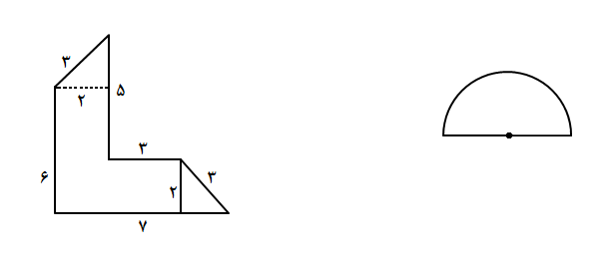
19- محیط شکل‌های زیر را به دست آورید.

شعاع : 10

20- جاهای خالی را با پاسخ مناسب پر کنید.
الف) 7321 سی‌سی برابر است با ......................................... لیتر
ب) 24 لیتر برابر است با .................................................. سی‌سی

21- میانگین اعداد داده‌شده را به‌دست آورید. 450 - 672 - 108 - 210 - 915

22- برای جدول داده های زیر، نمودار ستونی مناسب رسم کنید.
هدیه‌های‌آسمانی | مطالعات | فارسی | علوم | ریاضی | درس
20 | 15 | 18 | 19 | 18 | نمره

23- برای جدول داده های زیر، نمودار خط شکسته رسم کنید.
پنجشنبه | چهارشنبه | سه‌شنبه | دوشنبه | یکشنبه | شنبه | روز
190 | 160 | 130 | 140 | 180 | 120 | مقدار کمک

